Pea necrotic yellow dwarf virus (Nanovirus)

07.05.2024 06:15 Uhr

Pea
necrotic
yellow
dwarf
virus
(Nanovirus)

Pea
necrotic
yellow
dwarf
virus
Letzte
Änderung:
09.05.2023

Steckbrief
Das
Pea
necrotic
yellow
dwarf
virus
(PNYDV)
gehört
zu
den
Nanoviren
und
befällt
Leguminosen
(Hülsenfrüchtler),
wie
Erbsen,
Ackerbohnen,
Wicken,
Linsen
und
Kichererbsen.
Das
PNYDV
wird
von
Blattläusen,
hauptsächlich
der
Grünen
Erbsenblattlaus
und
der
Schwarzen
Bohnenblattlaus,
übertragen.
Kommt
es
zu
einer
in
der
Pflanzenentwicklung
frühen
Infektion,
kann
es
zu
enormen
Ertragseinbußen
bis
hin
zu
Totalausfällen
kommen.

Biologie
Nanoviren
sind
im
Verhältnis
zu
anderen
Viren,
die
Pflanzenkrankheiten
hervorrufen,
sehr
kleine
Viren,
deren
Erbinformation
aus
DNA
besteht.
Die
drei
bisher
in
Zentraleuropa
nachgewiesenen
Nanovirenspezies
zeigen
genetisch
große
Unterschiede
im
Vergleich
zu
den
bisher
bekannten
Nanoviren.
Jene
Nanovirenart,
die
in
Österreich
hauptsächlich
nachgewiesen
werden
kann,
ist
das
sogenannte
Pea
necrotic
yellow
dwarf
virus
(PNYDV).

Schadsymptome
Ein
früher
Befall
mit
dem
PNYDV
äußert
sich
in
gestauchten
Pflanzen
mit
oft
deutlich
verkleinerten
Blättern
und
verkürzten
Sprossachsen
(Internodien),
sowie
geringerer
Wurzel-
und
Knöllchenbildung.
Die
Blätter
vergilben
und
sind
zum
Teil
nach
oben
gerollt,
die
Triebspitzen
können
absterben.
An
manchen
Kulturen
(Linse,
Kichererbse)
sind
teilweise
auch
Rotfärbungen
zu
beobachten.
Der
Blüten-
und
Hülsenansatz
ist
gering,
und
die
Kornausbildung
ist
schlecht.
Bei
Ackerbohnen
können
spät
befallene
Pflanzen
normale
Wuchshöhen
und
Hülsenansätze
erreichen,
sind
jedoch
stark
chlorotisch.
Typisch
sind
sogenannte
Befallsnester,
das
sind
rundliche
Stellen
in
den
Beständen
mit
infizierten,
gelben
und
verzwergten
Pflanzen.
Bei
Ackerbohnen
findet
man
in
den
Befallsnestern
auch
notreife
Pflanzen
mit
schwarzen
Stängeln.
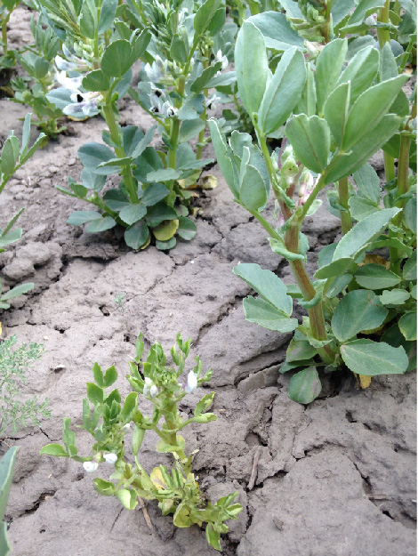
Im
Vordergrund
eine
mit
dem
Pea
necrotic
yellow
dwarf
virus
(PNYDV)
infizierte
Ackerbohne,
im
Hintergrund
gesunde
Pflanzen
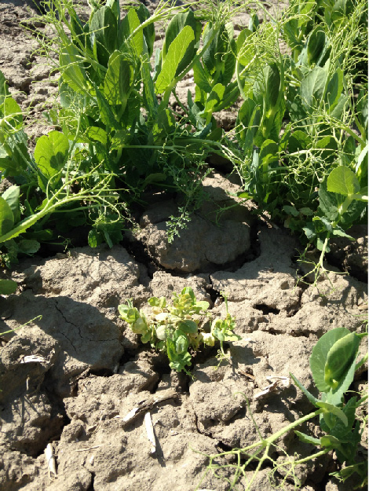
Im
Vordergrund
eine
mit
dem
Pea
necrotic
yellow
dwarf
virus
(PNYDV)
infizierte
Winterackererbse,
im
Hintergrund
gesunde
Erbsenpflanzen

Wirtspflanzen
In
vierjährigen
Versuchen
konnte
in
Österreich
ein
natürlicher
Befall
mit
dem
PNYDV
an
Erbse
(Sommer-
und
Winterackererbse,
Grünerbse,
Peluschke),
Ackerbohne
(Sommer-
und
Winterackerbohne),
Linse
(Sommer-
und
Winterlinse),
Kichererbse,
Platterbse,
Pannonischer
Wicke
(Vicia
pannonica),
Futterwicke
(V.
sativa),
und
der
Rauhaarigen
Wicke
(V.
hirsuta)
nachgewiesen
werden.
Die
Sojabohne,
Luzerne,
Rot-
und
Weißklee
oder
Phaseolus-Bohnen
gelten
nicht
als
Wirtspflanzen.

Verbreitung
Nanoviren
waren
zunächst
in
wärmeren
Gebieten,
wie
Nord-
und
Ostafrika,
dem
Nahen
Osten,
Asien
und
Australien,
bekannt.
Sie
führen
dort
in
verschiedenen
Leguminosen,
wie
Ackerbohnen,
Linsen
oder
Kichererbsen
in
periodischen
Abständen
zu
massiven
Ertragsverlusten.
2009
wurde
das
PNYDV
erstmals
in
Erbsenbeständen
in
Deutschland
nachgewiesen,
2010
erstmals
in
Österreich.
Seit
2013
konnten
in
Österreich
immer
wieder
typische
Symptome,
wie
Stauchungen
und
Vergilbungen
in
Erbsen
und
Ackerbohnen
festgestellt,
und
das
PNYDV
nachgewiesen
werden.
Ein
fast
flächendeckender,
diagnostisch
nachgewiesener
Befall
mit
dem
PNYDV
bei
Erbsen
und
Ackerbohnen
ist
2016
erstmalig
aufgetreten,
und
hat
bestätigt,
dass
die
Verbreitung
dieses
Virus
und
auch
dessen
Gefahr
für
den
heimischen
Leguminosenanbau
groß
ist.
Bisher
konnte
das
PNYDV
neben
Deutschland
und
Österreich
auch
in
Dänemark,
Niederlande,
Tschechien,
Ungarn
und
Serbien
nachgewiesen
werden.

Ausbreitung
und
Übertragung
Nanoviren
werden
nur
durch
Blattläuse
als
Vektoren
übertragen.
Die
Grüne
Erbsenblattlaus
und
die
Schwarze
Bohnenblattlaus
sind
dabei
die
wichtigsten
Überträger.
Nanoviren
können
nicht
mechanisch
(über
Berührung)
oder
über
das
Saatgut
übertragen
werden.

Wirtschaftliche
Bedeutung
Neben
Ertragseinbußen
können
frühe
Infektionen
auch
zu
Totalausfällen
führen.
In
Österreich
wurden
in
den
letzten
Jahren
(besonders
2016
und
2018)
zum
Teil
massive
Ausfälle
durch
das
PNYDV
in
Grünerbse,
Körnererbse,
Winterkörnererbse,
Ackerbohne
und
Winterlinse
verzeichnet.

Vorbeugung
und
Bekämpfung
- Sind
Pflanzen
mit
Nanoviren
befallen,
sind,
wie
bei
allen
pflanzenpathogenen
Viren,
keine
kurativen
(=heilenden)
Maßnahmen
möglich.
- Da
das
PNYDV
weder
mechanisch
noch
über
das
Saatgut
übertragen
wird,
sondern
nur
über
Blattläuse,
ist
die
einzige
Bekämpfungsmöglichkeit
indirekt
und
besteht
in
der
vorbeugenden
Bekämpfung
der
Blattläuse
-
siehe
dazu
auch
den
Warndienst
der
Landwirtschaftskammern.
- Bei
Sommerungen
ist
ein
Anbau
von
möglichst
frühen
Sorten
sinnvoll,
damit
die
Pflanzen
bei
einer
Infektion
mit
dem
Virus
möglichst
weit
entwickelt
sind.
Bei
Winterungen
ist
ein
später
Anbau
anzuraten,
um
Infektionen
im
Herbst
gering
zu
halten.
- Untersuchungen
haben
gezeigt,
dass
auch
ein
Mischkulturanbau
(wie
z.B.
Ackerbohne/Hafer,
Körnererbse/Gerste)
den
Blattlausbefall
an
Leguminosen
verringert.
- Leguminosenarten,
die
winterhart
und
Wirtspflanzen
für
das
PNYDV
sind,
stellen
das
Virenreservoir
für
Infektionen
am
Beginn
einer
neuen
Vegetationsperiode
dar.
Diese
Leguminosenarten
sollten
in
Erbsen-
und
Ackerbauregionen
entweder
vermieden,
oder
rechtzeitig
umgebrochen
werden,
wenn
sie
im
Frühjahr
nicht
abgefroren
sind.

Fachinformation
In
Forschungsprojekten
beschäftigen
wir
uns
mit
der
Epidemiologie
des
PNYDV
und
mit
möglichen
Maßnahmen
und
Bekämpfungsstrategien.
Der
Warndienst
der
Landwirtschaftskammer
wird
seit
2017
von
uns
durch
das
Blattlausmonitoring
und
die
Virenuntersuchung
unterstützt.
Im
DaFNE-Projekt
„NANOVIR
“
(2018
bis
2020)
wurden
die
natürlichen
Wirtspflanzen
des
PNYDV
und
die
Rolle
unterschiedlicher
Blattlausvektoren
in
Österreich
bestimmt.
Weiters
wurden
verschiedene
Spritzmittelvarianten
und
ein
Mischkulturanbau
in
der
Bio-Ackerbohne
untersucht.
Im
CORNET-Projekt
„SPITFIRE
“
(Dez.
2021
bis
2024,
wissenschaftliche
Leitung:
Julius
Kühn-Institut
Braunschweig)
wird
nach
Resistenzen
gegen
das
PNYDV
in
der
Erbse
gesucht.
Das
EIP-AGRI-Projekt
(Mai
2019
bis
April
2022)
verfolgte
das
Ziel
eine
praxistaugliche
sowie
umweltschonende
Lösung
für
die
Problematik
des
Blattlausbefalls
und
des
damit
verbundenen
Risikos
einer
Infektion
mit
Nanoviren
in
Ackerbohnen
umzusetzen.
Unsere
Nanovirenplattform
gibt
Stakeholdern
und
Betroffenen
jährlich
die
Möglichkeit,
sich
über
die
Nanoviren-Problematik
auszutauschen.

Services
Wir
weisen
Nanoviren
und
das
PNYDV
in
Pflanzen
molekularbiologisch
nach.
Bei
Bedarf
kann
mittels
Sequenzanalyse
auch
die
Nanovirenspezies
bestimmt
werden.
Eine
Analyse
dauert
in
der
Regel
zwei
Werktage
(bei
Sequenzanalyse
ca.
vier
Werktage).
Pflanzengesundheit
Services

